# Meetrapport week 2 - snelheid

## Namen en datum

Thomas Fink

Nick Verhaaf

26-5-15

## Doel

Geef aan wat het doel van het experiment is, bijvoorbeeld in de vorm van een te controleren hypothese.

We gaan de snelheid vergelijken tussen het default programma en het ons gemaakte programma.

## Hypothese

Voordat je aan de proef begint stel je een hypothese op; wat verwacht je dat het antwoord zal zijn op je onderzoeksvraag?

We verwachten dat de snelheid niet veel zal verschillen, maar dat ons programma net iets sneller werkt.

## Werkwijze

Geef een korte beschrijving van het experiment. (Het overschrijven van de practicumhandleiding is niet nodig.) Maak indien nodig een tekening van de proefopstelling, waarin grootheden kunnen worden aangegeven.

We gebruiken een timer om de snelheid van het default programma te meten, daarna voeren we ons gemaakt programma uit met de timer en vergelijken we de uitkomsten.

## Resultaten

Geef de meetresultaten overzichtelijk weer in de vorm van een tabel en/of diagram.

|  |  |
| --- | --- |
| Programma | Tijd (microseconden) |
| student | 407 |
| default | 1662 |

## Verwerking

Laat zien hoe je de meetresultaten verwerkt om een conclusie te kunnen trekken. Het is niet nodig om alle berekeningen op te schrijven, als je bijvoorbeeld maar laat zien welke formule(s) je gebruikt voor het verwerken van de meetresultaten en daar zo nodig één voorbeeldberekening aan toevoegt.

We hebben een aantal van 5 metingen per programma uitgevoerd en hier uiteindelijk een gemiddelde van berekent.

## Conclusie

Geef aan welke conclusie kan worden getrokken uit de verwerking van de meetresultaten.

Uit de resultaten is gebleken dat het student programma 4.08 keer sneller werkt dan het default programma. Dit is aanzienlijk sneller dan het default programma.

## Evaluatie

Leg een verband tussen de getrokken conclusie en het doel van het experiment (en de hypothese). Ga daarbij ook in op bijvoorbeeld de meetonzekerheid als gevolg van de gebruikte meetmethoden of eventuele meetfouten.

We hadden verwacht dat de snelheden van de programma’s niet veel zouden schelen, maar dat het student programma toch net iets sneller zou werken. Uiteindelijk is gebleken dat het student programma ook echt sneller werkt en een stuk sneller ook.

# Meetrapport week 2 - Accuraatheid

## Namen en datum

Thomas Fink

Nick Verhaaf

26-5-15

## Doel

Geef aan wat het doel van het experiment is, bijvoorbeeld in de vorm van een te controleren hypothese.

We gaan de accuraatheid vergelijken tussen het default programma en het ons gemaakte programma.

## Hypothese

Voordat je aan de proef begint stel je een hypothese op; wat verwacht je dat het antwoord zal zijn op je onderzoeksvraag?

We verwachten dat de accuraatheid niet veel zal verschillen, maar dat ons programma de neus, mond en kin precies op de goede pixel herkent.

## Werkwijze

Geef een korte beschrijving van het experiment. (Het overschrijven van de practicumhandleiding is niet nodig.) Maak indien nodig een tekening van de proefopstelling, waarin grootheden kunnen worden aangegeven.

We printen de meetwaarden van de twee programma’s uit in de console. Aan deze waarden kunnen we de precies gevonden pixels uitlezen. Naderhand als de waarden bekend zijn vergelijken we de waarden op de foto via photoshop.

## Resultaten

Geef de meetresultaten overzichtelijk weer in de vorm van een tabel en/of diagram.

|  |  |  |
| --- | --- | --- |
| Programma | Positie | Pixel (y-as) |
| student | neus | 107 |
|  | Mond top | 118 |
|  | Mond center | 121 |
|  | Mond bottom | 124 |
|  | kin | 137 |
| default | neus | 100 |
|  | Mond top | 102 |
|  | Mond center | 105 |
|  | Mond bottom | 108 |
|  | kin | 116 |

## Verwerking

Laat zien hoe je de meetresultaten verwerkt om een conclusie te kunnen trekken. Het is niet nodig om alle berekeningen op te schrijven, als je bijvoorbeeld maar laat zien welke formule(s) je gebruikt voor het verwerken van de meetresultaten en daar zo nodig één voorbeeldberekening aan toevoegt.

We hebben photoshop gebruikt om te kijken waar de gevonden pixels zich bevinden.

Volgorde:

* Nose bottom
* Mouth top
* Mouth center
* Mouth bottom
* Chin

Default Student

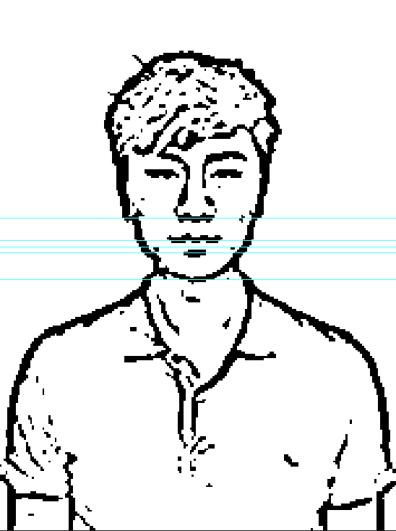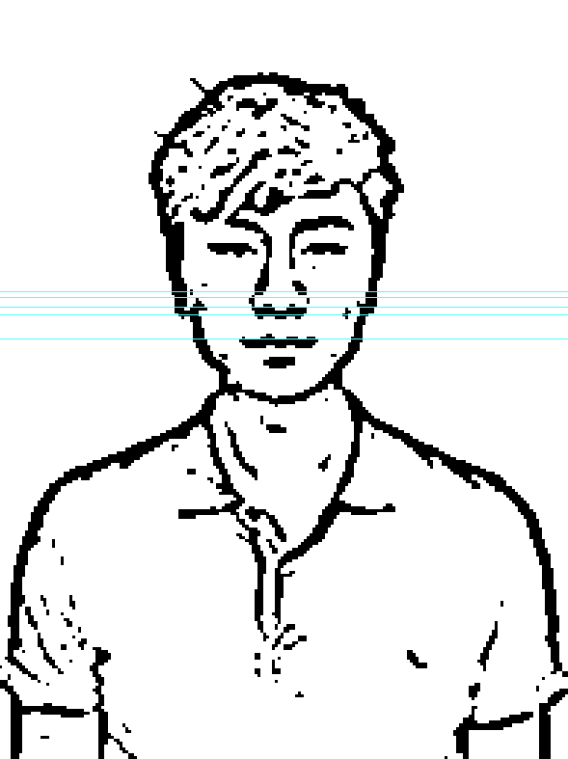

## Conclusie

Geef aan welke conclusie kan worden getrokken uit de verwerking van de meetresultaten.

Dat het student programma stukken beter werkt vergeleken met het default programma die niet eens in de buurt komt van de goede posities.

## Evaluatie

Leg een verband tussen de getrokken conclusie en het doel van het experiment (en de hypothese). Ga daarbij ook in op bijvoorbeeld de meetonzekerheid als gevolg van de gebruikte meetmethoden of eventuele meetfouten.

Het doel was om de accuraatheid te meten tussen de verschillende programma’s, we hadden verwacht dat het default programma beter posities zou kunnen herkennen maar uiteindelijk viel dit tegen. Nadat we het hadden vergeleken met het student programma kwamen we er achter dat dit velen malen beter werkt.